
CURRÍCULO PROFISSIONAL 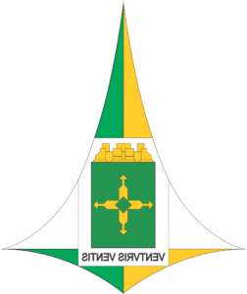

GRUPAMENTO BOMBEIRO MILITAR DO PARANOÁ

POSTO E NOME: Maj. QOBM/Comb. RAISSA ALMEIDA ALVES

PUBLICAÇÃO E DATA DA NOMEAÇÃO: BG nº 137, de 29 de julho
de 2026.

FORMAÇÃO:
- CURSO DE FORMAÇÃO DE OFICIAIS (2018);
- CURSO DE OPERAÇÕES EM INCÊNDIOS (2021);
- CURSO DE INSTRUTOR DE COMBATE À INCÊNDIO URBANO (2021);
- CURSO DE MÉTODOS E TÉCNICAS DE ENSINO (2023);
- CURSO DE APERFEIÇOAMENTO DE OFICIAIS EM ADMINISTRAÇÃO CORPORATIVA (2024).

FUNÇÕES ANTERIORES:
- Subcomandante do 34° Grupamento de Bombeiro Militar/Lago Norte, GFNE V (2025)
- Subcomandante do Centro de Treinamento Operacional, GFNE V. (2023)
- Assessor Técnico da Diretoria de Ensino, GFNE V, ficando à disposição exclusiva do Centro de Formação e Aperfeiçoamento de Praças. (2021)
- Cargo de Assessor da Coordenação de Cursos do Centro de Formação e Aperfeiçoamento de Praças. (2021)
- Cargo de Subcomandante do 10º Grupamento de Bombeiro Militar/Paranoá. (2020)

